X
UỶ BAN NHÂN DÂN HUYỆN THANH TRÌ
TRƯỜNG MẦM NON B XÃ NGŨ HIỆP

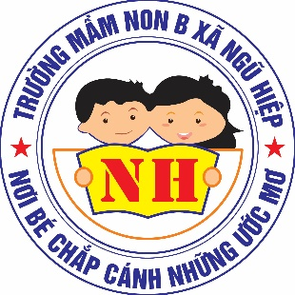

BÀI VIẾT
GƯƠNG ĐIỂN HÌNH TIÊN TIẾN “NGƯỜI TỐT – VIỆC TỐT”
TRONG PHONG TRÀO THI ĐUA YÊU NƯỚC
THÀNH PHỐ HÀ NỘI NĂM 2025

Tên người viết :Nguyễn Thị Phượng
Bộ phận : Giáo viên
Trường : Trường mầm non B xã Ngũ Hiệp
Điện thoại : 0985332631

Năm học: 2024 – 2025
Bài viết về tấm gương "Người tốt việc tốt"

Hưởng ứng phong trào thi đua viết về tấm gương “Người tốt việc tốt” gắn liền với việc “Học tập và làm theo tấm gương đạo đức Hồ Chí Minh”. Tôi xin được chia sẻ về một tấm gương tiêu biểu trong trường với sự nỗ lực phấn đấu không mệt mỏi, lòng nhiệt tình và giàu lòng nhân ái của một giáo viên đã nhiều năm cống hiến trong nghề nuôi dạy trẻ.
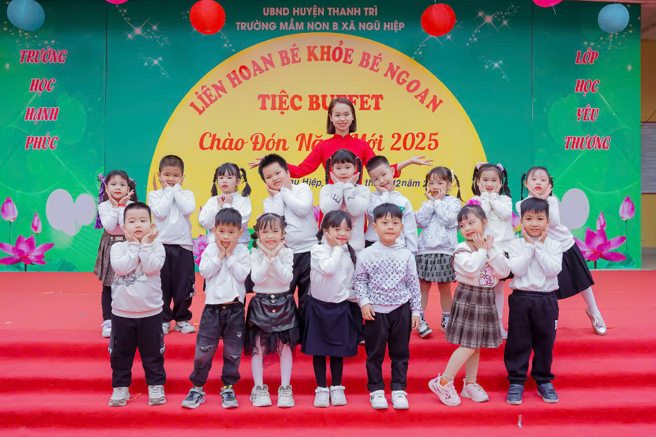
Cô: Dương Ngọc Ánh
Giáo viên trường Mầm non B xã Ngũ Hiệp
Đó là cô giáo trẻ tài năng Dương Ngọc Ánh (SN 1994) – giáo viên trường Mầm non B xã Ngũ Hiệp. Tốt nghiệp Trường Đại học Sư phạm Hà Nội năm 2014 cô Ánh được về công tác tại Trường Mầm non B Ngũ Hiệp với tấm bằng loại giỏi và kết quả học tập tốt. Tuy nhiên, những kiến thức trong nhà trường chỉ là hành trang ban đầu giúp cô từng bước tiếp cận và giáo dục trẻ mầm non, cô luôn học hỏi những bài giảng của các cô giàu kinh nghiệm đi trước, bởi để trẻ biết nghe lời, yêu mến, gần gũi thì người giáo viên phải hiểu tâm lý của trẻ để đưa ra những phương pháp giảng dạy phù hợp với từng độ tuổi. Cô Ánh chia sẻ: “Tôi luôn nhớ Bác Hồ đã từng dạy: Làm mẫu giáo tức là thay mẹ dạy trẻ. Muốn làm được như thế thì trước hết phải yêu trẻ. Các cháu nhỏ hay quấy, phải kiên trì, chịu khó mới nuôi dạy được các cháu. Dạy trẻ cũng như trồng cây non. Trồng cây non tốt thì sau này cây lên tốt cho những quả ngọt. Dạy trẻ nhỏ tốt thì sau này các cháu thành người tốt, có ích cho gia đình, xã hội...”. Cô cho rằng: Tôi tin đây không chỉ là phương châm phấn đấu của riêng tôi, mà là của tất cả những giáo viên mầm non, những người đã chọn nghề, gắn bó với con trẻ và luôn say mê, nhiệt huyết với nghề”.
Nụ cười tươi, ánh mắt trìu mến lúc nào cũng thường trực ở cô giáo , nhất là từ sáng sớm đón trẻ tới lớp, đến khi chiều muộn đưa các cháu ra về với bố mẹ, gia đình, khiến phụ huynh đều rất yên tâm công tác. Cô được phân công nhiều năm phụ trách nhóm lớp mầu giáo 5-6 tuổi, được trải nghiệm với các bé ở độ tuổi 5- 6 tuổi cô Ánh đều chịu khó học hỏi, tìm tòi, biết ưu điểm của từng bé để động viên, khích lệ, khen ngợi kịp thời, phần lớn dùng phương pháp đối thoại, tìm hiểu, gàn gũi, trìu mến để dỗ dành trẻ. Nnhững bài giảng mới, học tập kinh nghiệm của các cô đi trước, của đồng nghiệp ở các trường bạn để áp dụng cho bài giảng của mình. Cô Ánh được Ban giám hiệu Trường Mầm non B Ngũ Hiệp chọn là nòng cốt để nhân diện trong toàn trường về thực hiện đổi mới phương pháp giáo dục - phát huy vai trò “lấy trẻ làm trung tâm” cho mọi hoạt động. Tăng cường đổi mới phương pháp giáo dục, nhằm phát huy tính tích cực của trẻ, hình thành ở trẻ các phẩm chất mạnh dạn, tự tin trong mọi hoạt động, thân thiện với mọi người xung quanh, lễ phép trong giao tiếp, và hình thành những kỹ năng cần thiết cho trẻ.
Là một giáo viên trẻ, cô luôn nhiệt tình và đi đầu trong công việc, thực hiện tốt các phong trào thi đua, các cuộc vận động do trường phát động, tham gia vào các hội thi, như: hội thi giáo viên dạy giỏi các cấp cô đều đạt giải cao trong các hội thi.
Giáo viên mầm non là người đặt viên gạch đầu tiên xây dựng nền móng cho sự phát triển nhân cách của trẻ, vì thế chúng tôi luôn xác định quá trình chăm sóc giáo dục trẻ ở độ tuổi mầm non là việc làm hết sức quan trọng và cần thiết. Trong đội ngũ cán bộ, giáo viên của Trường Mầm non B Ngũ Hiệp có rất nhiều giáo viên tận tâm với nghề, giỏi nghề, yêu quý các cháu. Trong đó, cô Ánh là một trong những giáo viên trẻ rất có nhiệt huyết, luôn đi đầu trong mọi hoạt động. Tính cách người giáo viên mầm non hoạt bát, năng động, nhiệt tình, có năng lực và đặc biệt được phụ huynh rất tín nhiệm, các trẻ yêu quý, các nhóm lớp quý trọng. Cô giáo Ánh xứng đáng được là một tấm gương sáng, tấm gương đạo đức hết lòng vì sự nghiệp trồng người cho thế hệ mai sau của trường mầm non BNgũ Hiệp nói riêng và bậc học mầm non nói chung.
NGƯỜI VIẾT

